并联机器人运动空间分析
6-DOF并联机器人具有6维运动空间(X, Y, Z, Yaw, Pitch, Roll)，无法直接加以显示。采取以下方式进行运动空间显示：
1) 固定姿态角范围，例如，令Yaw∈[-5,5]，Pitch∈[-10,10]，Roll∈[-10,10]。定义可达位置(X, Y, Z)，在该位置上，任何一种最大姿态角都可以到达。
2) 固定Z轴高度，计算X-Y平面上，机器人所能够到达的边界点。
3) 计算每个Z轴高度条件下，机器人所能到达的运动空间边界。

假设电缸的最大伸出长度为300mm，为容纳该伸出量，则电缸的固定长度也至少是300mm。再考虑到电缸的电机传动、虎克铰等因素，假定这些因素的固定长度为200mm。因此，电缸全部缩回时长度为500mm，全部展开时为800mm。
在此条件下，考虑上下平台结构尺寸对于机器人运动空间的影响。上下平台短轴长度对于运动空间的影响有限，因此固定设置为50mm。上下平台长轴长度对于运动空间的影响最显著，是主要研究对象。
以电缸全部缩回时的长度(Ls = 500mm)为基准，假设上平台长轴长度Lt = a*Ls，下平台长轴长度为Lb = b*Ls。令 a, b ∈[0.5, 0.7, 0.9, 1.1, 1.3]，研究机器人的运动空间。考虑到一般而言，下平台尺寸通常大于上平台尺寸，则可能的组合关系有：
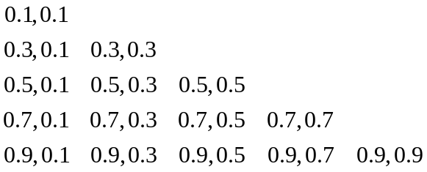
换算到上下平台长轴长度即为
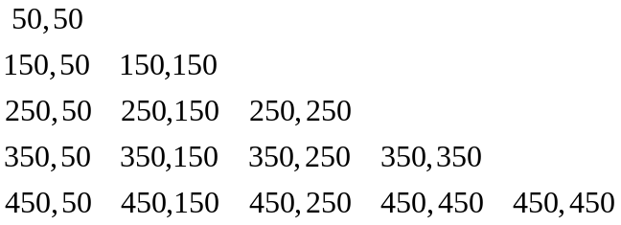

- 并联机器人典型运动空间
对并联机器人的典型运动空间进行研究。图1显示了Lt = 250mm，Lb = 350mm，机器人仅作平移运动(即Yaw = Pitch = Roll = 0)时的典型运动空间。当Z轴高度较低时(Z < 445mm)，仅在边缘位置存在可达空间。随着Z轴高度逐渐增加(445 < Z < 500)，中间出现可达空间，且逐渐扩大，直至所有可达空间连通为一个整体。Z轴继续增加，则可达空间逐渐减小直至消失。

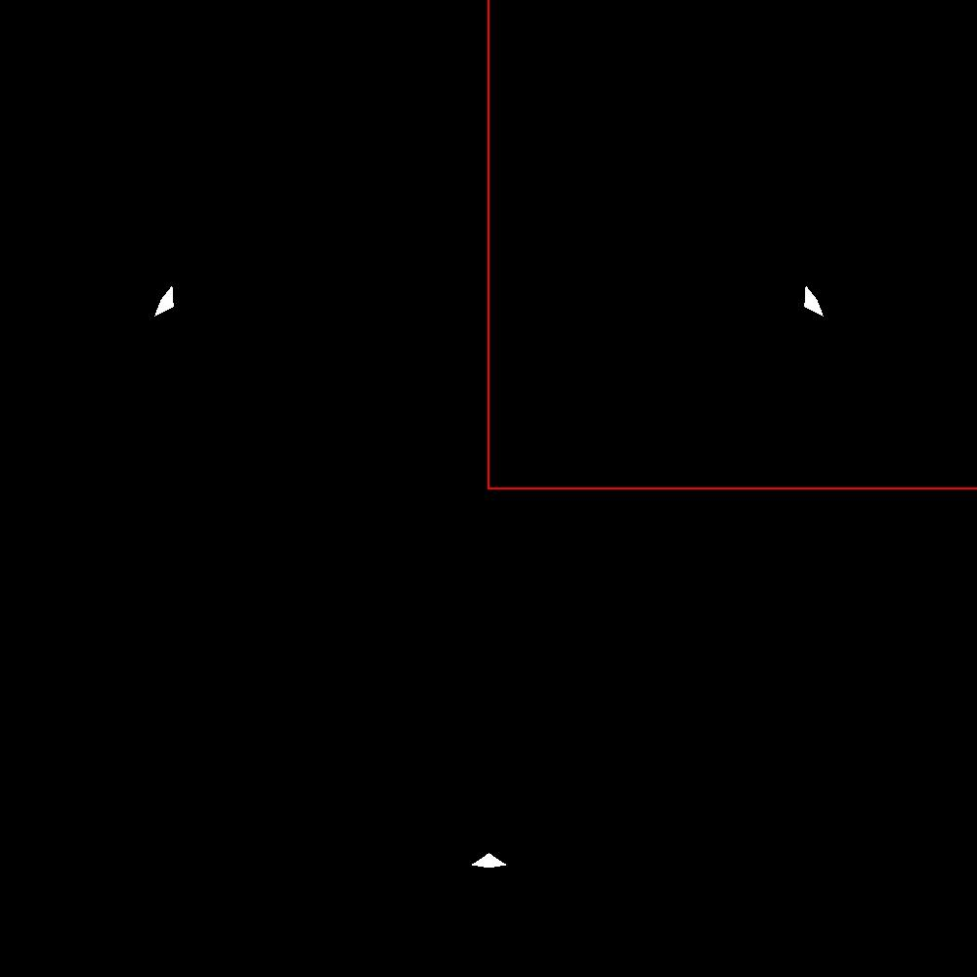  a. Z = 440mm | 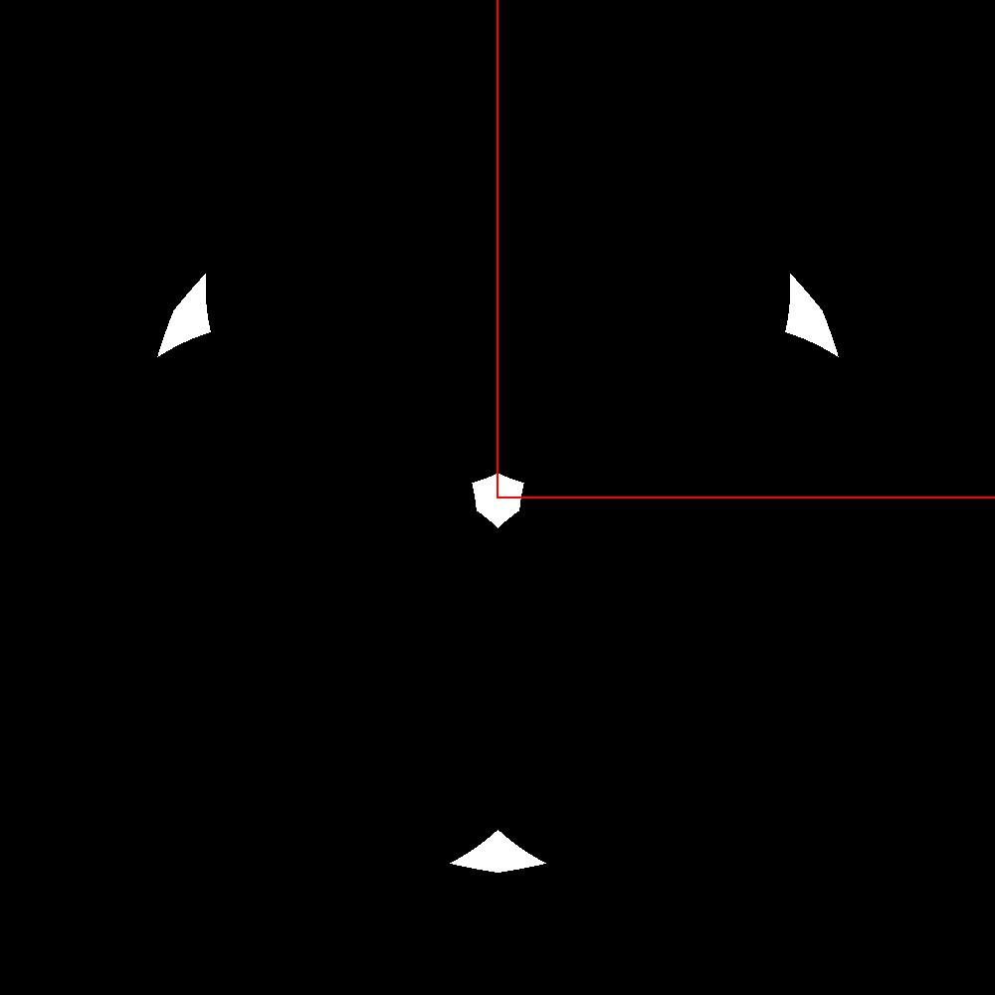  b. Z = 455mm
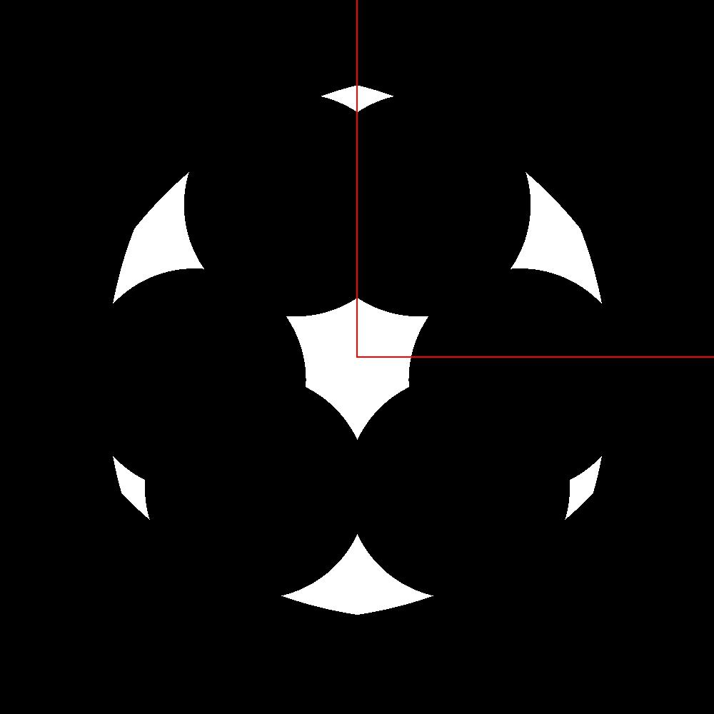  c. Z = 475mm | 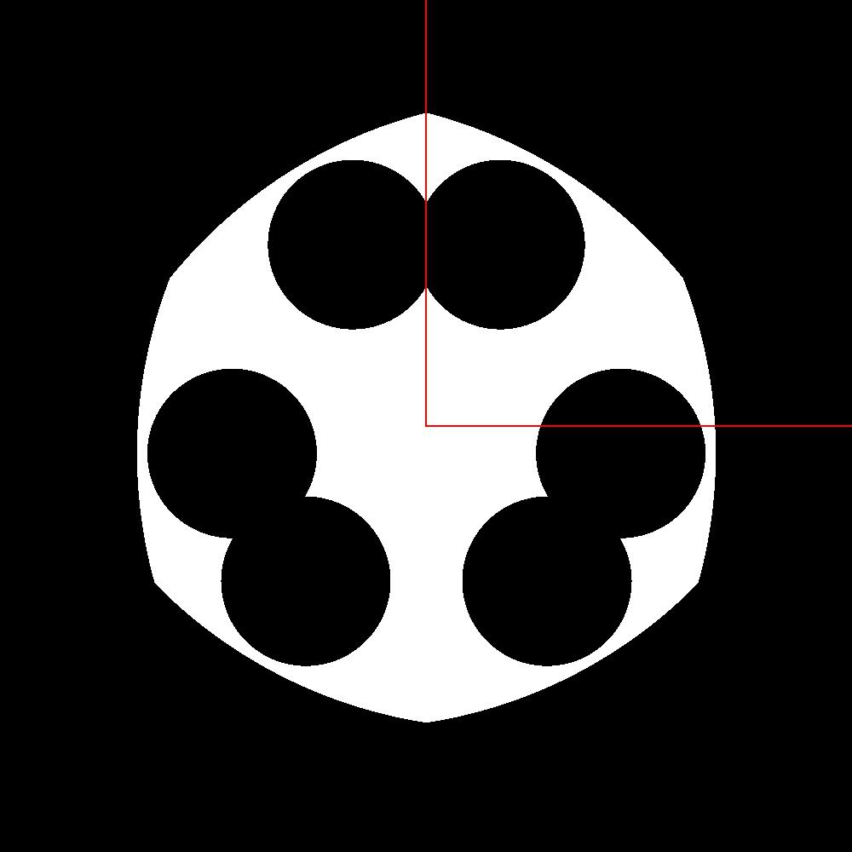  d. Z = 490mm
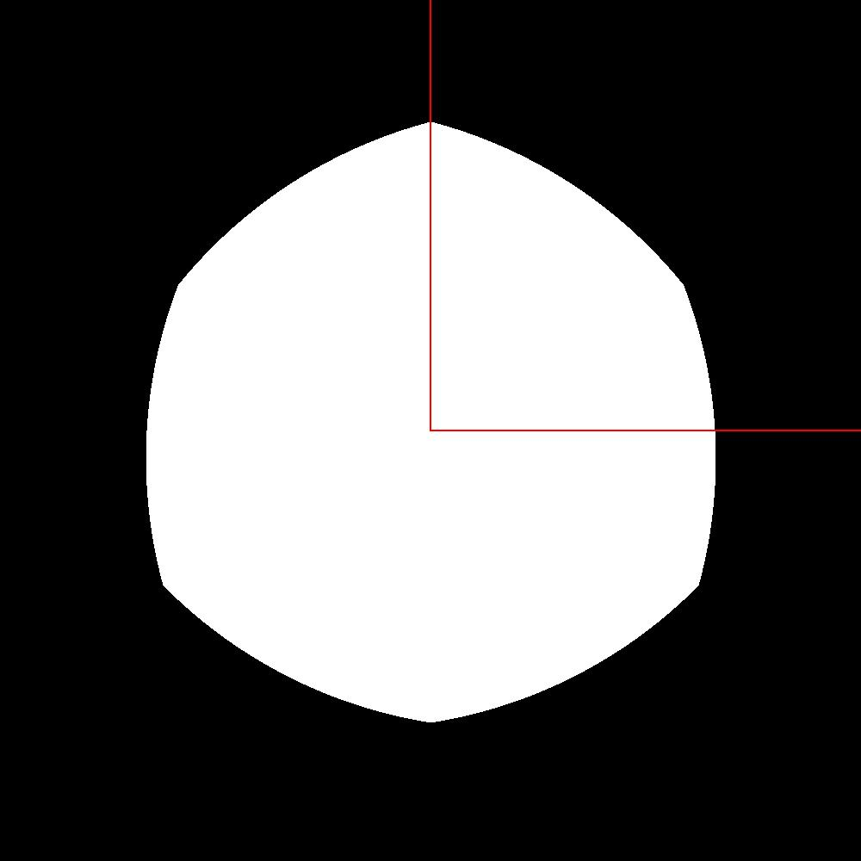  e. Z = 500mm | 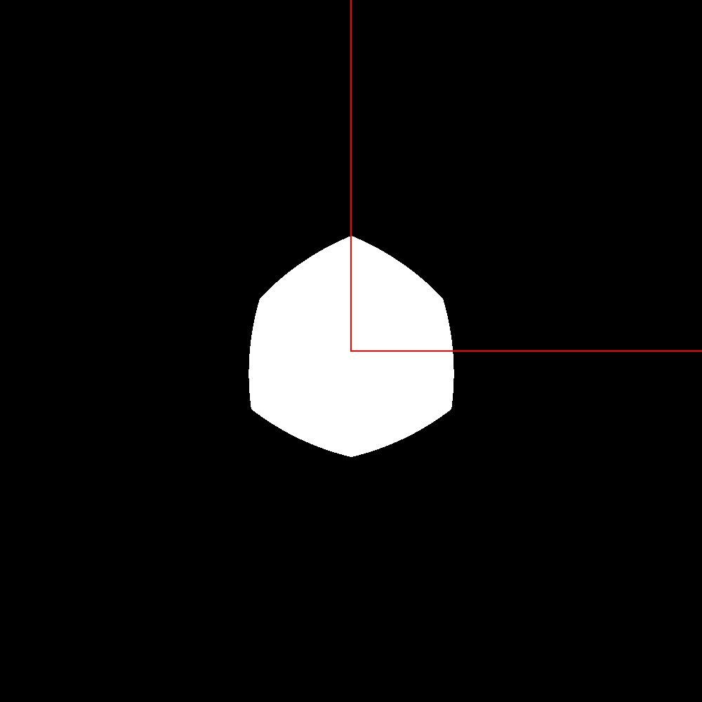  f. Z = 600mm
图1. 典型并联机器人运动空间

对于正常的机器人应用而言，通常希望机器人运动在一个连续空间中。因此，在后续研究中，仅考虑包含有中心点((X, Y) = (0, 0))的连续可达运动空间。仅包含中心点的连续

- 上下平台结构参数对运动空间的影响
假设机器人仅包含平移运动，研究此时结构参数对于机器人的影响。
1) Lt = 250mm, Lb = 250mm
473 < Z < 732时，机器人具有包含(0, 0)点的连续可达运动空间。运动空间的变化如图2所示：
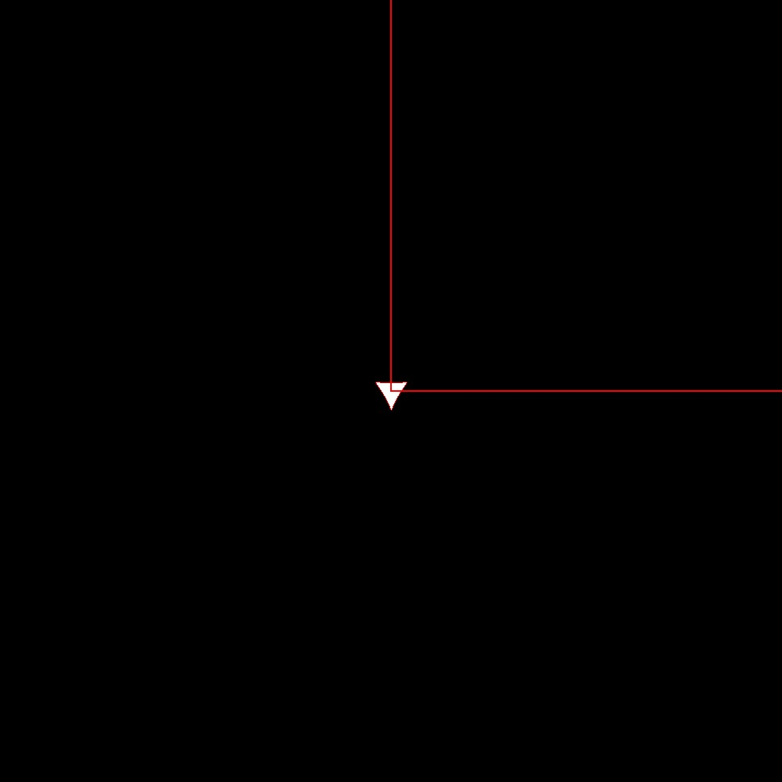  a. Z = 476mm | 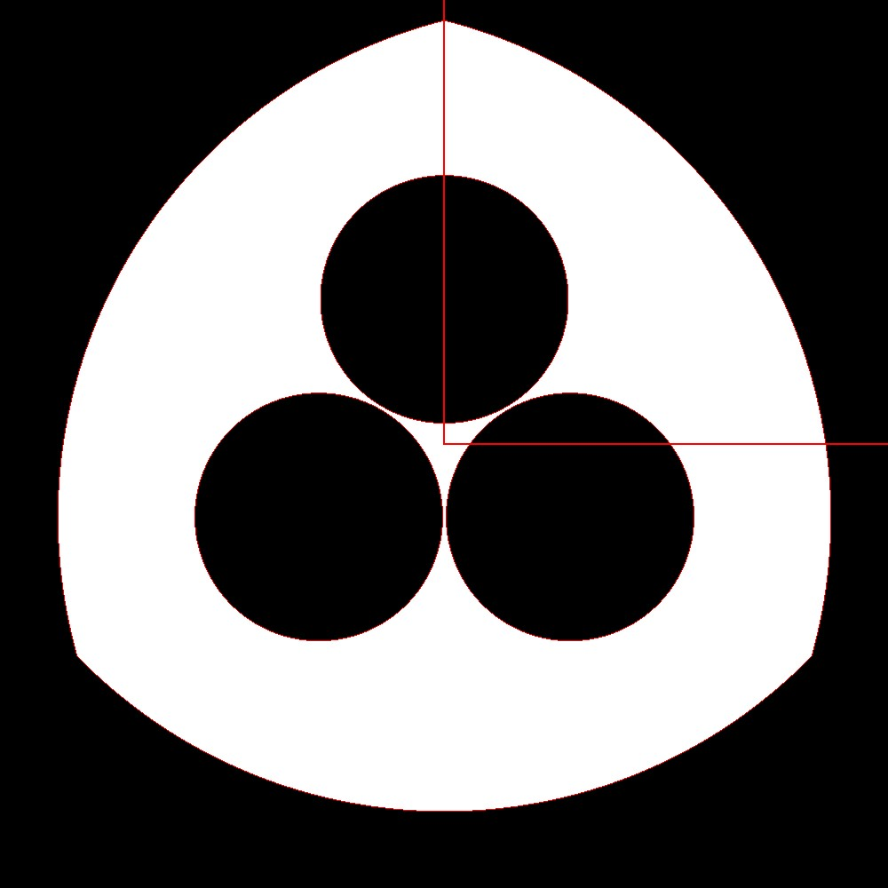  b. Z = 480mm
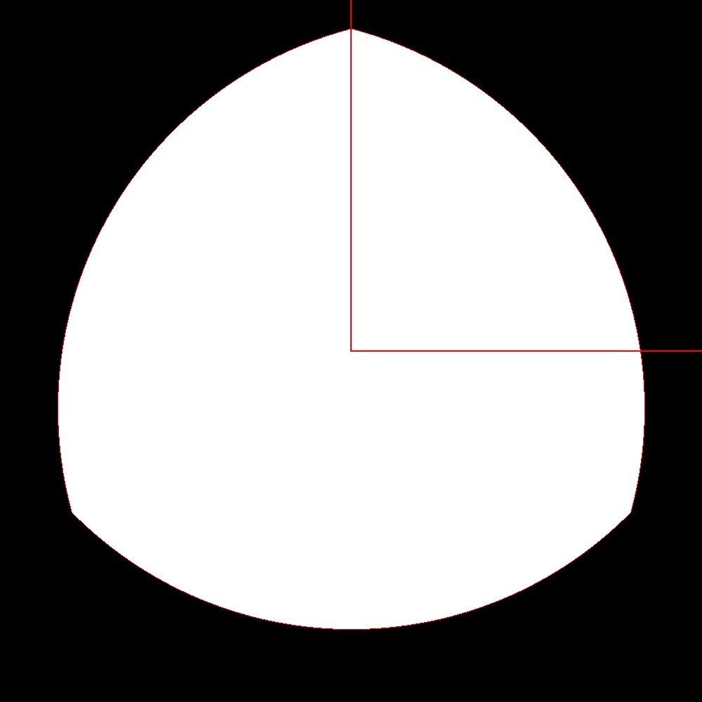  c. Z = 500mm | 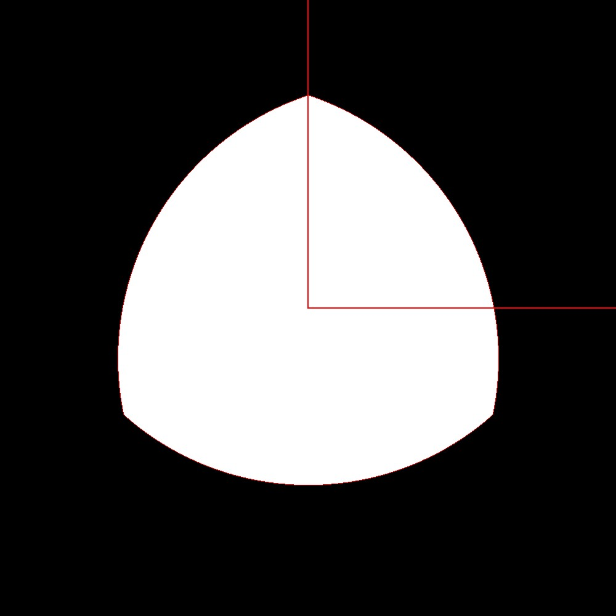  d. Z = 600mm
图2.

- Lt = 250mm, Lb = 350mm

3) Lt = 250mm, Lb = 450mm
388 < Z < 680时，机器人运动空间变化如图3所示：
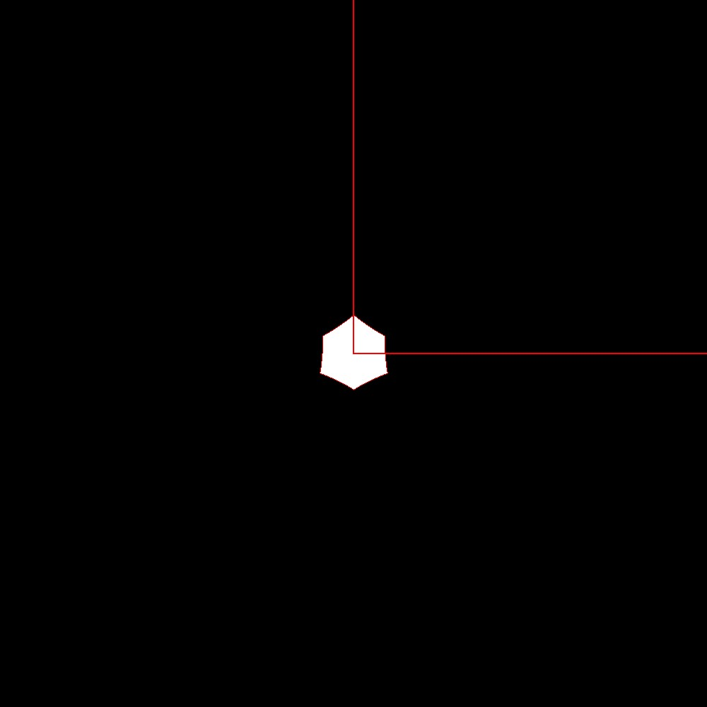  a. Z = 420mm | 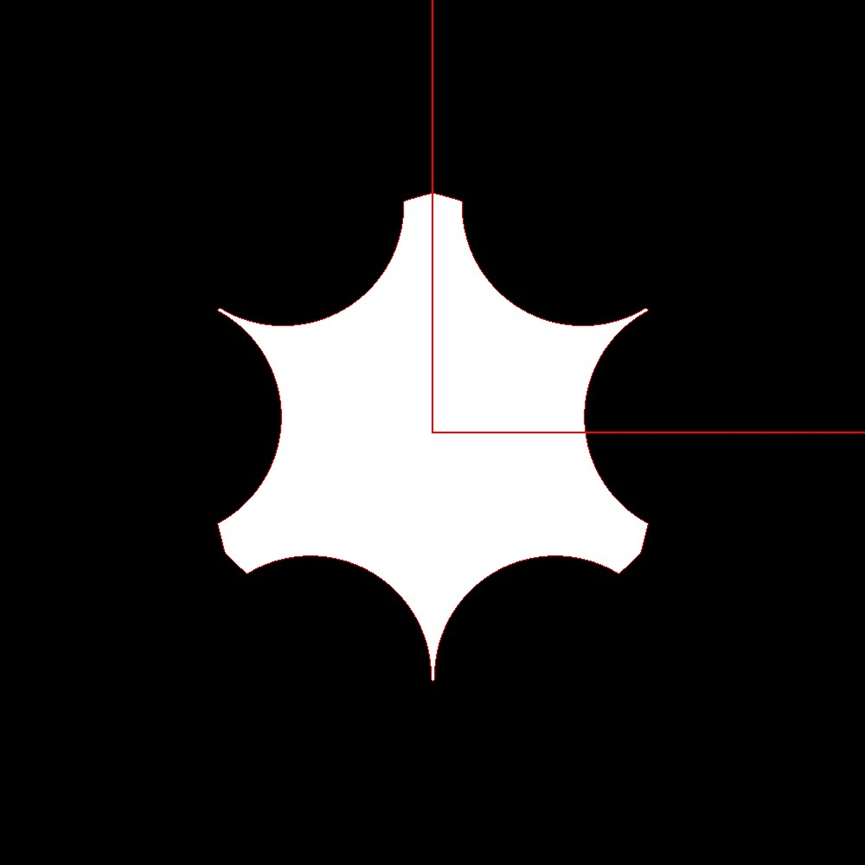  b. Z = 480mm
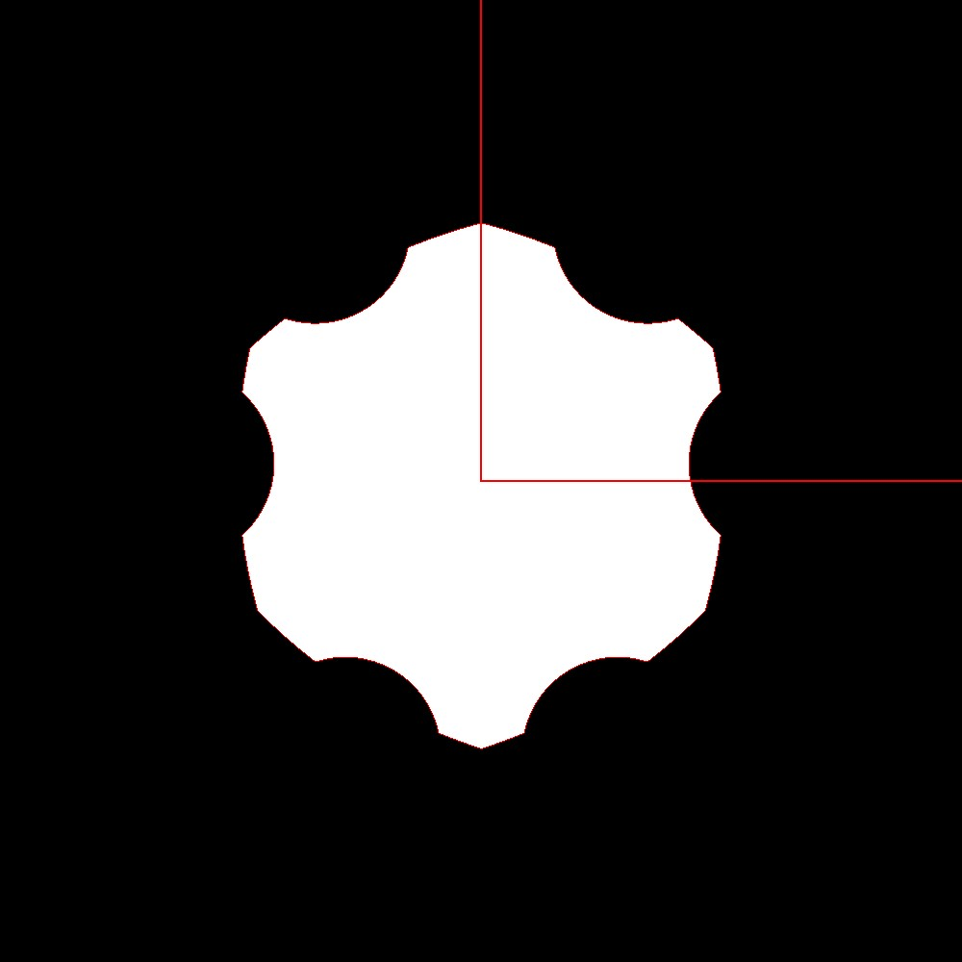  c. Z = 490mm | 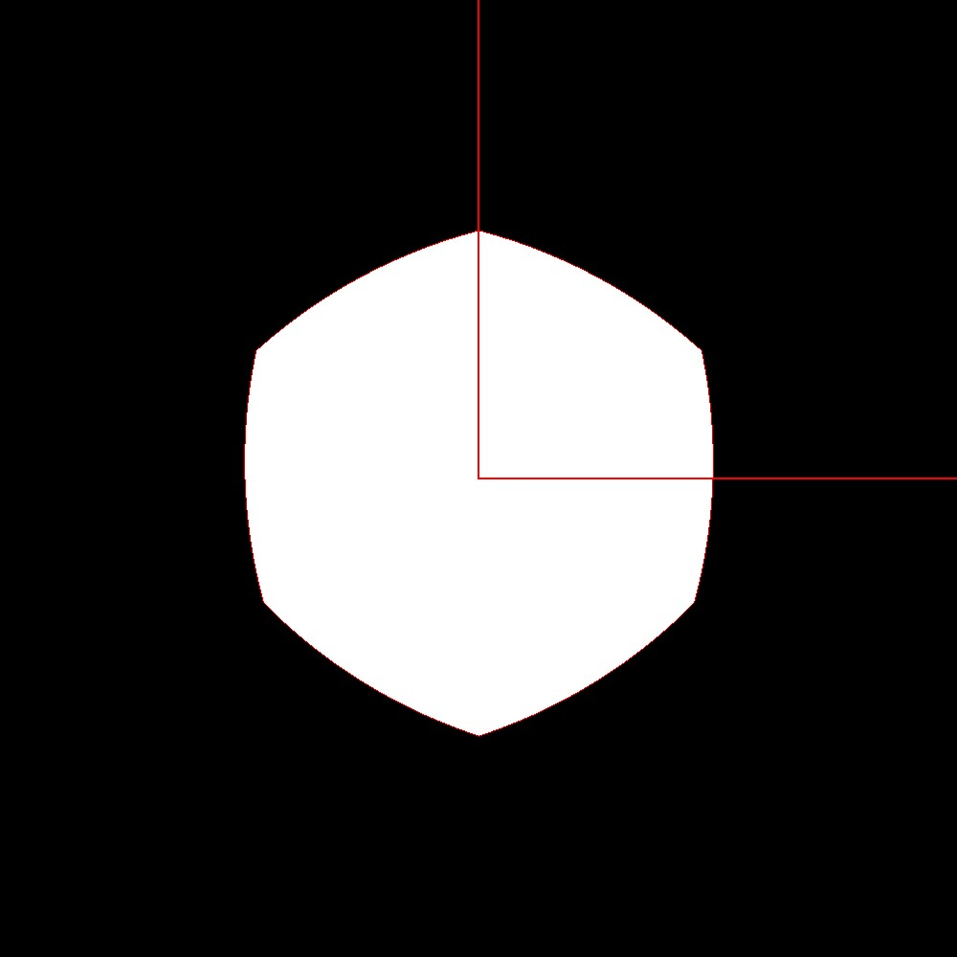  d. Z = 500mm
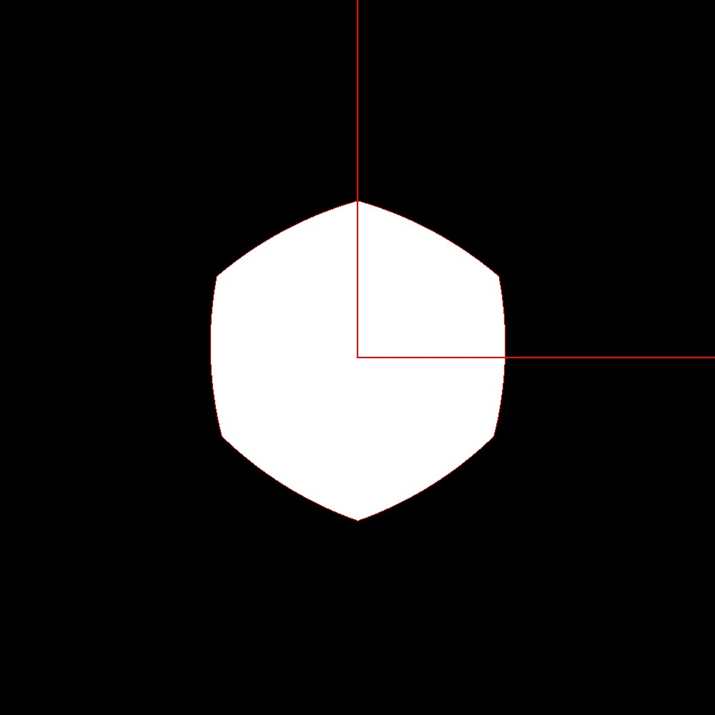  e. Z = 540mm | 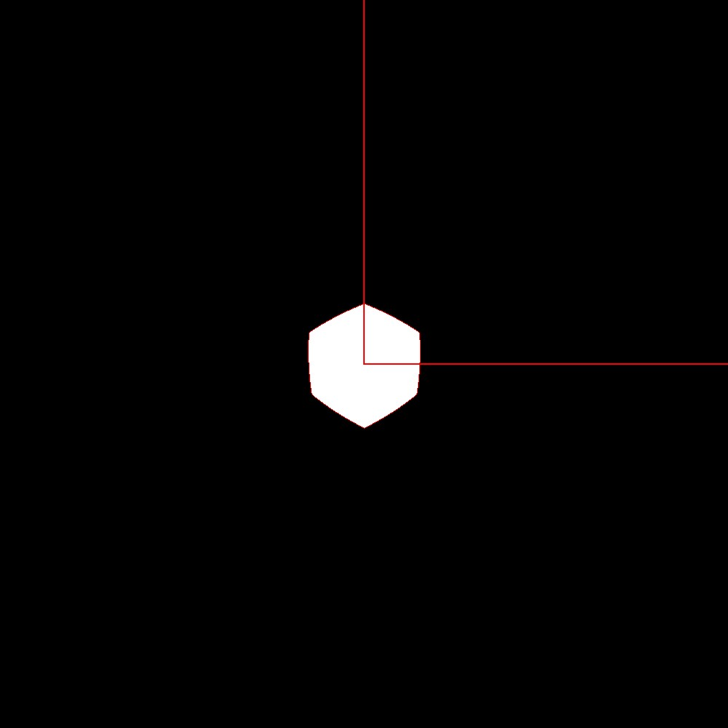  f. Z = 640mm
图3.

4) Lt = 250mm, Lb = 550mm
292 < Z < 630时，机器人运动空间变化如图3所示：
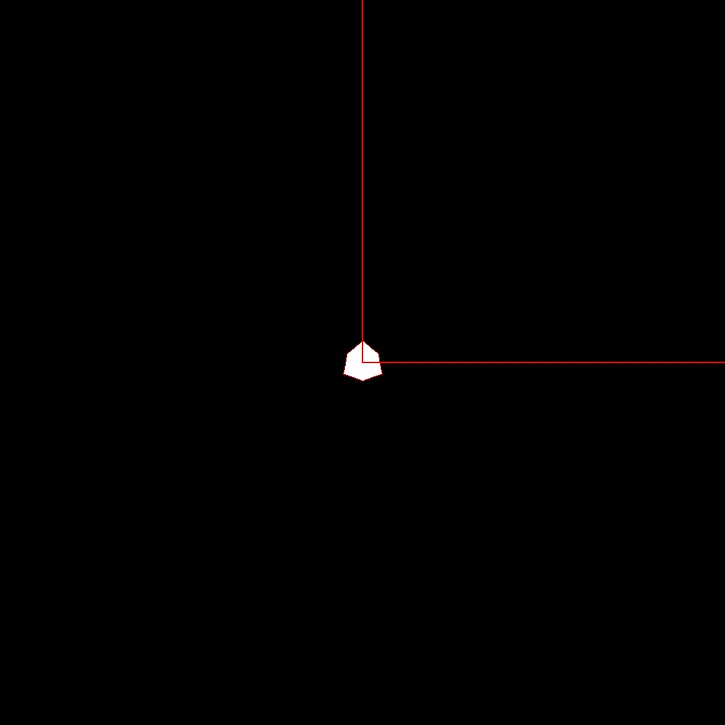  a. Z = 476mm | 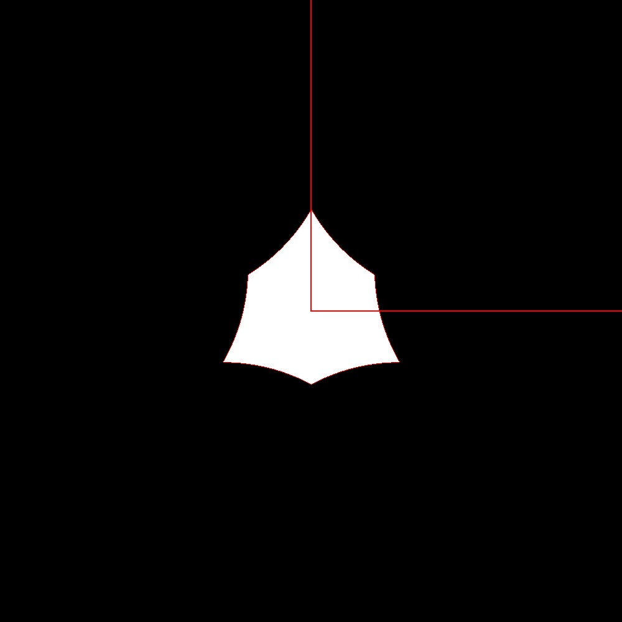  b. Z = 480mm
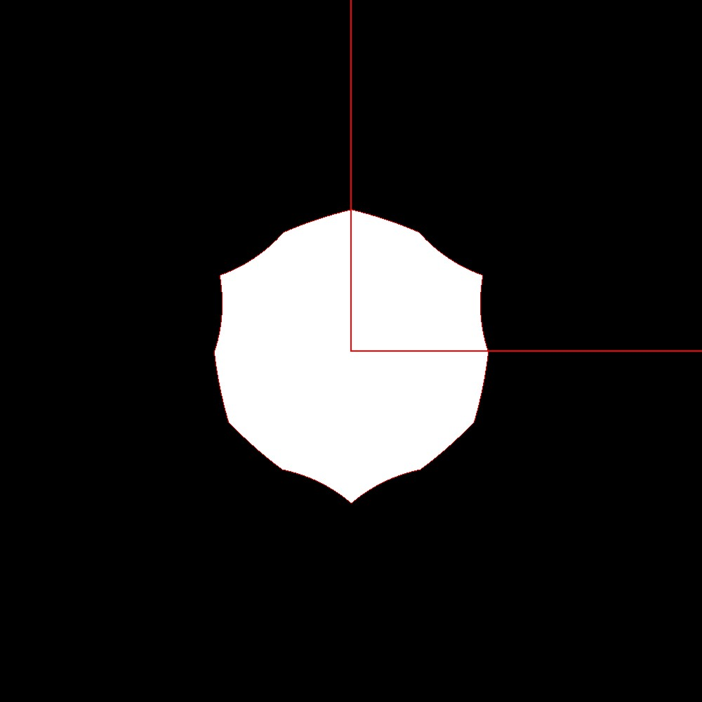  c. Z = 500mm | 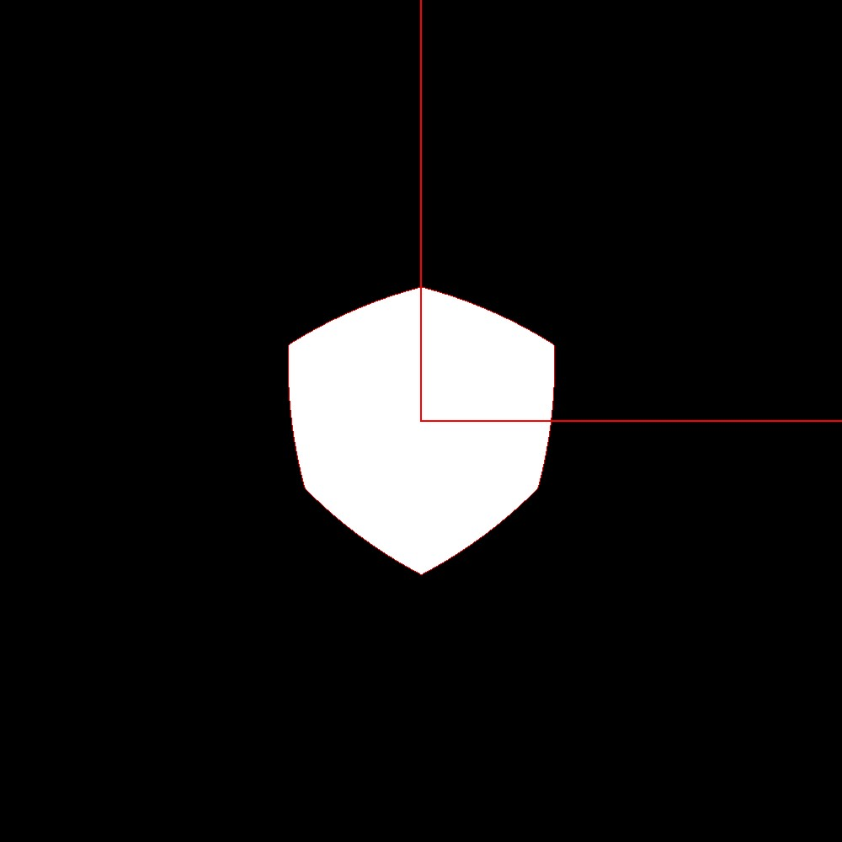  d. Z = 600mm
图4.

5) Lt = 250mm, Lb = 650mm
10 < Z < 556时，机器人运动空间变化如图5所示：
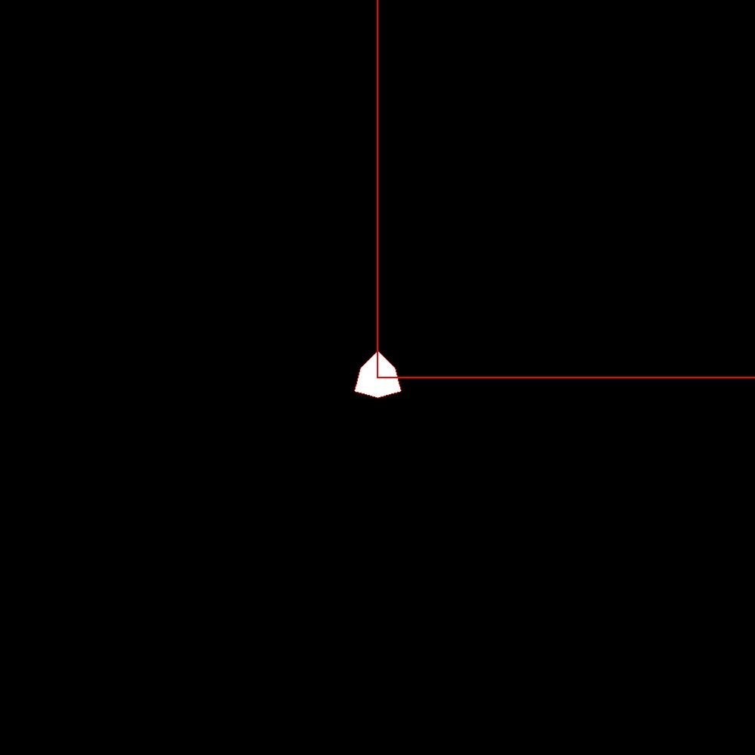  a. Z = 476mm | 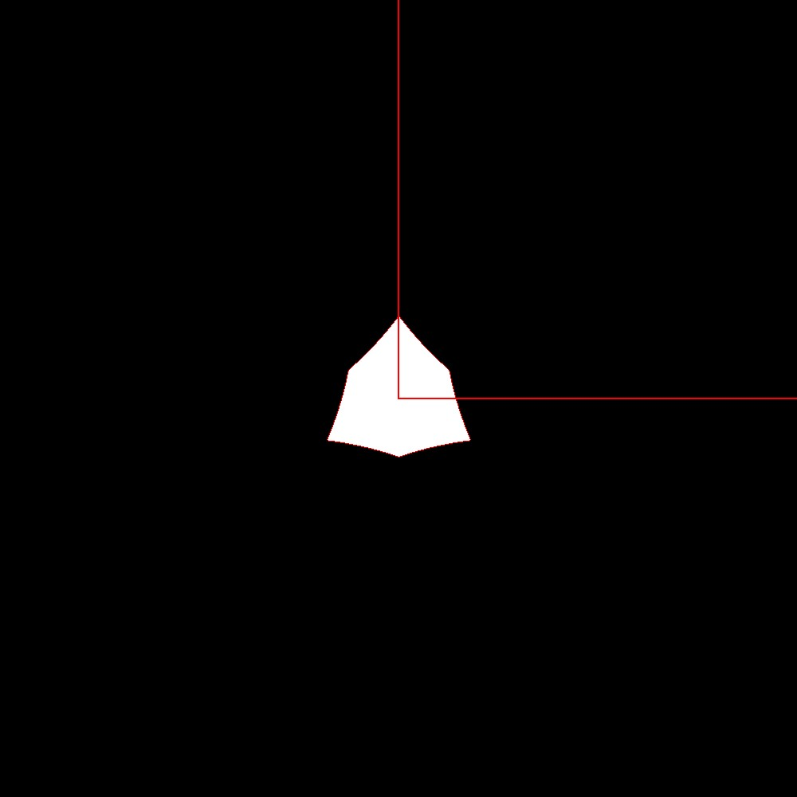  b. Z = 480mm
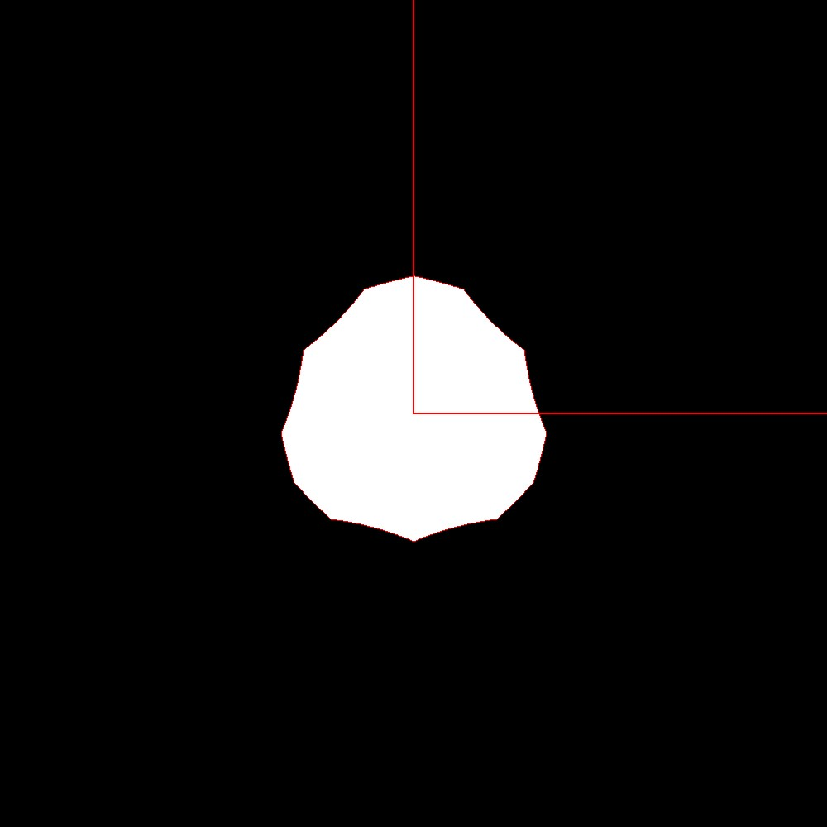  c. Z = 500mm | 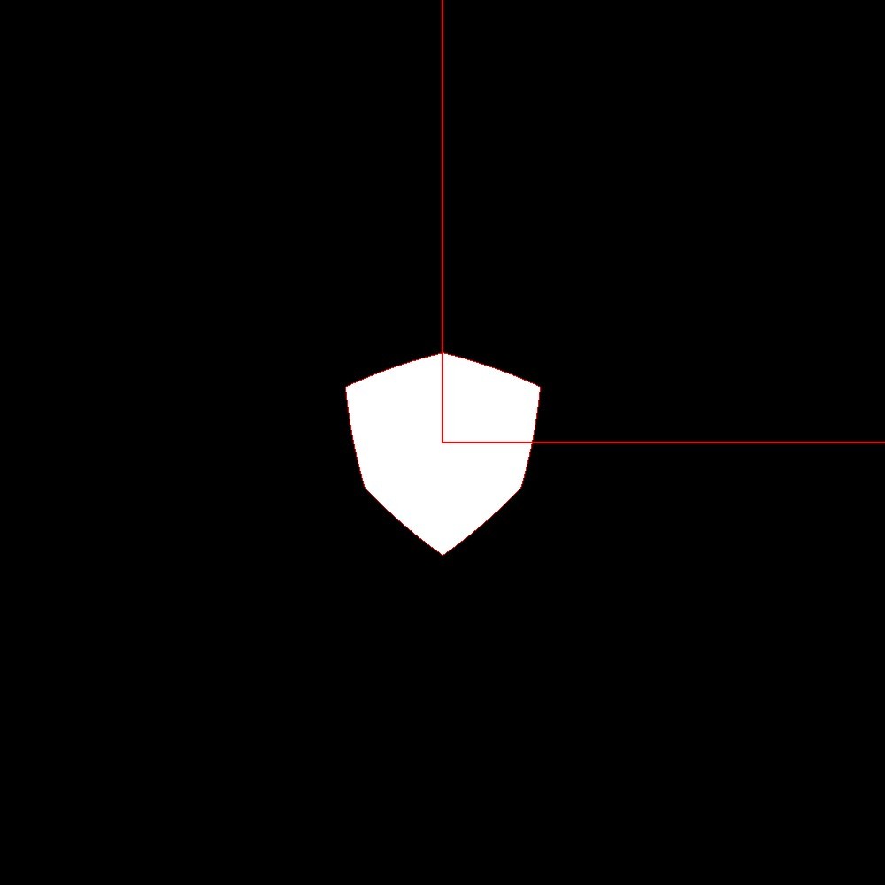  d. Z = 600mm
图5.

6) Lt = 350mm, Lb = 350mm
425 < Z < 701时，机器人运动空间变化如图6所示：
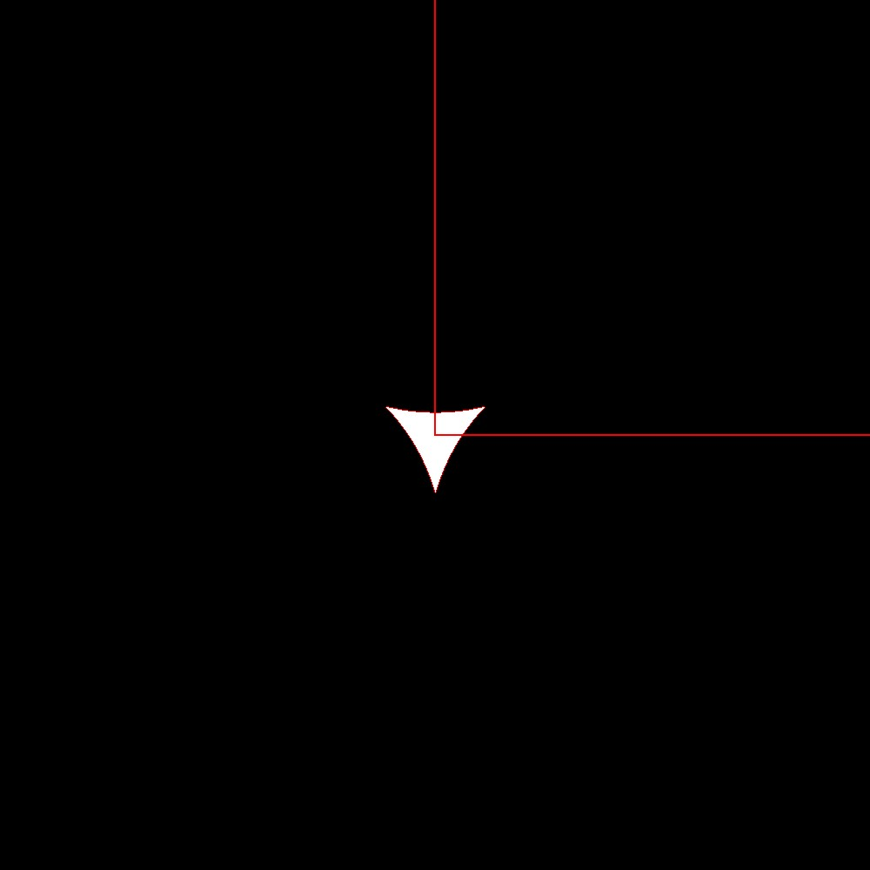  a. Z = 476mm | 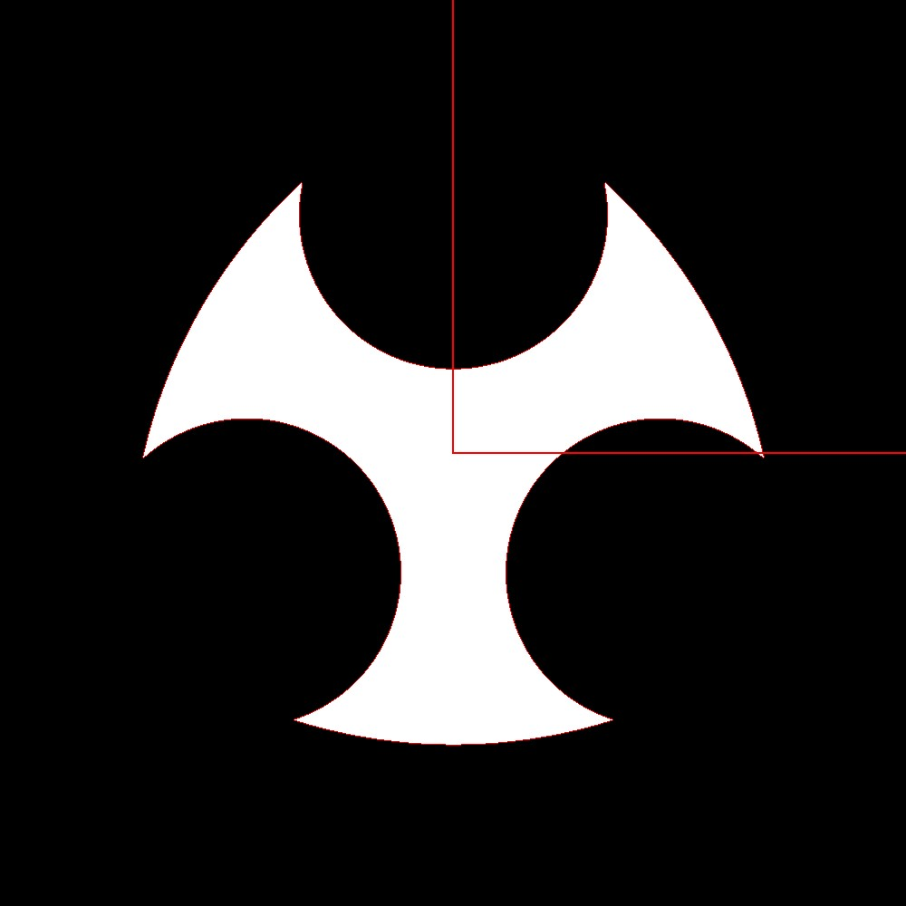  b. Z = 480mm
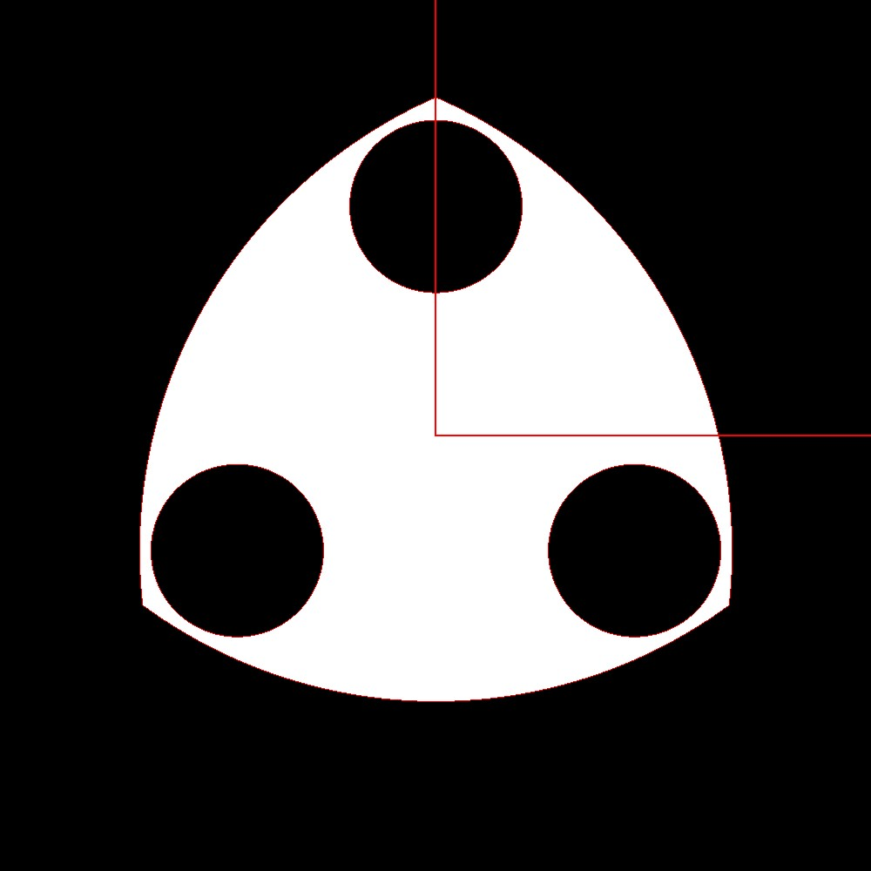  c. Z = 500mm | 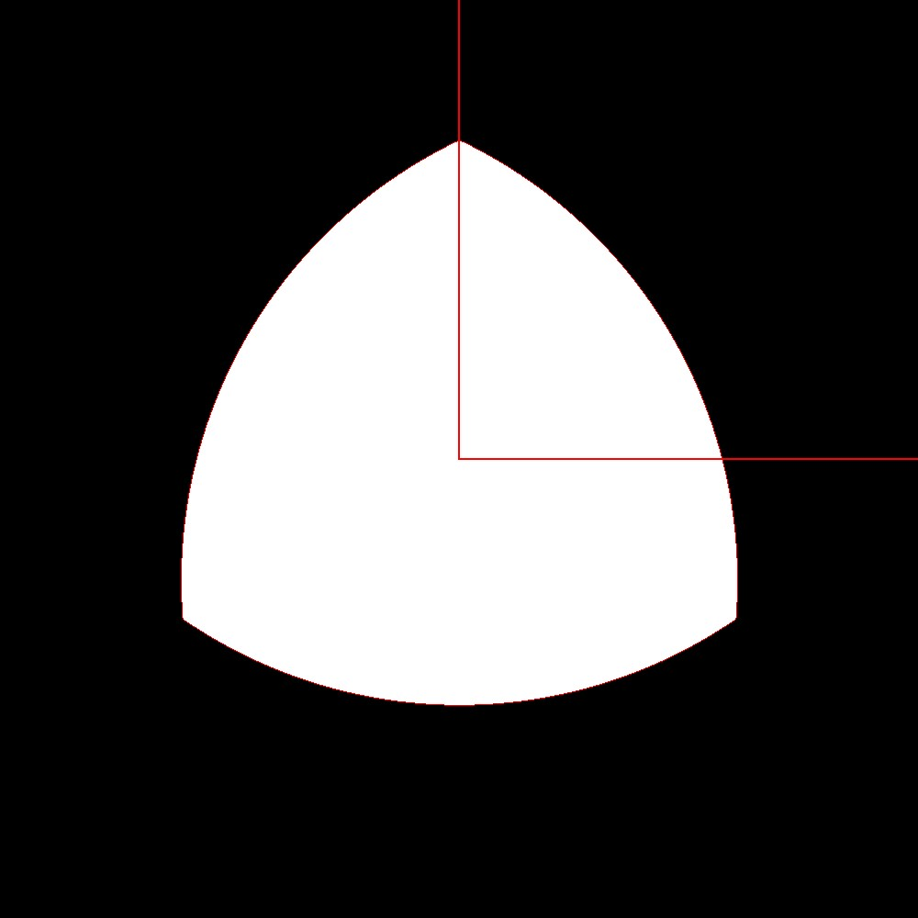  d. Z = 600mm
图6.

7) Lt = 350mm, Lb = 450mm
381 < Z < 675时，机器人运动空间变化如图7所示：
a. Z = 476mm | b. Z = 480mm
c. Z = 500mm | d. Z = 600mm
图7.

8) Lt = 350mm, Lb = 550mm
299 < Z < 630时，机器人运动空间变化如图8所示：
a. Z = 476mm | b. Z = 480mm
c. Z = 500mm | d. Z = 600mm
图8.

